Câu 26: [2D1-4.1-2] (ĐỀ THAM KHẢO BGD&ĐT NĂM 2018-2019) Cho hàm số có bảng biến thiên như sau
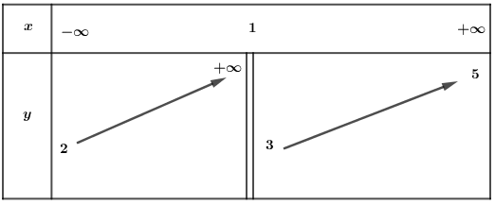
Tổng số đường tiệm cận ngang và đường tiệm cận đứng của đồ thị hàm số đã cho là
A. B. C. D.
Lời giải
Chọn C
Từ bảng biến thiên ta có:
nên đường thẳng là đường tiệm cận đứng của đồ thị hàm số
nên đường thẳng và là các đường tiệm cận ngang của đồ thị hàm số
Tổng số đường tiệm cận ngang và đường tiệm cận đứng của đồ thị hàm số đã cho là 3
Câu 11: [2D1-4.1-2] (ĐỀ THAM KHẢO BGD&ĐT NĂM 2017) Cho hàm số có bảng biến thiên như hình vẽ dưới đây. Hỏi đồ thị của hàm số đã cho có bao nhiêu đường tiệm cận?
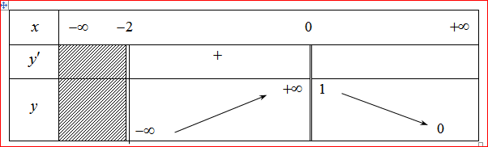
A. B. C. D.
Lời giải
Chọn B
Dựa vào bảng biến thiên ta có :
, suy ra đường thẳng là tiệm cận đứng của đồ thị hàm số.
, suy ra đường thẳng là tiệm cận đứng của đồ thị hàm số.
, suy ra đường thẳng là tiệm cận ngang của đồ thị hàm số.
Vậy đồ thị hàm số có 3 đường tiệm cận.
Câu 16: [2D1-4.1-2] (MĐ 104 BGD&DT NĂM 2017) Đồ thị hàm số có mấy tiệm cận.
A. B. C. D.
Lời giải
Chọn D
Ta có
nên đường thẳng không phải là tiệm cân đứng của đồ thị hàm số.
nên đường thẳng là tiệm cân đứng của đồ thị hàm số.
nên đường thẳng là tiệm cận ngang của đồ thị hàm số.
Vậy có đồ thị có hai đường tiệm cận.
Câu 15: [2D1-4.1-2] (MÃ ĐỀ 110 BGD&ĐT NĂM 2017) Tìm số tiệm cận của đồ thị hàm số .
A. B. C. D.
Lời giải
Chọn A
Tập xác định:
Ta có: là đường tiệm cận ngang.
Mặc khác:
không là đường tiệm cận đứng.
là đường tiệm cận đứng.
Vậy đồ thị hàm số có 2 đường tiệm cận
Câu 25: [2D1-4.1-2] (MÃ ĐỀ 123 BGD&DT NĂM 2017) Tìm số tiệm cận đứng của đồ thị hàm số:
A. B. C. D.
Lời giải
Chọn C
Ta có (với điều kiện xác định), do đó đồ thị hàm có 1 tiệm cận đứng.
Câu 16: [2D1-4.1-2] (ĐỀ THAM KHẢO BGD & ĐT 2018) Đồ thị của hàm số nào dưới đây có tiệm cận đứng?
A. B. C. D.
Lời giải
Chọn D
Ta có nên đường thẳng là tiệm cận đứng của đồ thị hàm số.
Câu 18. [2D1-4.1-2] (Mã đề 101 BGD&ĐT NĂM 2018) Số tiệm cận đứng của đồ thị hàm số là
A. B. C. D.
Lời giải
Chọn D.
Tập xác định của hàm số:
Ta có: và .
TCĐ : .
.
.
không là đường tiệm cận đứng của đồ thị hàm số.
Vậy đồ thị hàm số có tiệm cận đứng .
Câu 22. [2D1-4.1-2] (Mã đề 102 BGD&ĐT NĂM 2018) Số tiệm cận đứng của đồ thị hàm số là
A. B. C. D.
Lời giải
Chọn D
Tập xác định của hàm số:
Ta có: .
và
TCĐ : .
Vậy đồ thị hàm số có tiệm cận đứng .

